Lineární funkce, úsek 7. – 13. 10. (návod)
Řešená úloha
Najděte lineární funkci takovou, aby její graf procházel body $C\left[1, 6\right]$ a $D\left[5, 4\right]$.

Možný postup přes obecný zápis
Obecný předpis lineární funkce je $f:y=ax+b$, kde $a,b∈R$ označuje koeficienty (vhodná reálná čísla).

Bod C z grafu funkce má souřadnice x = 1 a y = 6, platí tedy
$f\left(1\right)=a∙1+b=a+b=6$

Bod D z grafu funkce má souřadnice x = 5 a y = 4, platí tedy
$f\left(5\right)=a∙5+b=5a+b=4$

Umístíme-li rovnice pod sebe a odečteme, získáme
$$5a+b=4$$
(odčítáme) $a+b=6$
--------------------------------
$$4a=-2 /:4$$
$$a=-\frac{1}{2}$$

Poté se vrátíme ke snazší rovnici a dosazením dopočítáme druhý koeficient
$$a+b=6$$
$$-\frac{1}{2}+b=6$$
$$b=\frac{13}{2}$$

Funkce má tedy funční předpis $f:y=-\frac{x}{2}+\frac{13}{2}$.

Možný postup přes sklon křivky a průsečík
Při přesunu z bodu $C\left[1, 6\right]$ do bodu $D\left[5, 4\right]$, děláme 4 kroky doprava a 2 dolů. Funkce je tedy klesající „poloviční tempem“, čemuž odpovídá sklon $a=-\frac{1}{2}$.
Druhý parametr odpovídá „výšce průsečíku s osou y“ (jinak řečeno „průsečík b“ určuje jeden z průsečíků grafu, $P_{Y}\left[0, b\right]$). K tomu musíme z $C\left[1, 6\right]$ udělat 1 krok doleva (-1), což po přenásobení sklonem (víme, že -1/2) dává +1/2 navíc k výšce 6. Proto $b=6+\frac{1}{2}=\frac{13}{2}$.
Tak opět získáváme funkční předpis $f:y=-\frac{x}{2}+\frac{13}{2}$.

Obrázek funkce
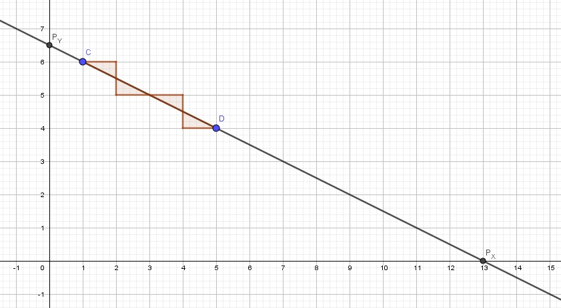
Funkce $f:y=-\frac{x}{2}+\frac{13}{2}$ prochází body $C\left[1, 6\right]$ a $D\left[5, 4\right]$ a má sklon -1/2. Dále na obrázku vidíme průsečíky.
$P_{Y}\left[0, \frac{13}{2}\right]$ odpovídá definici koeficientu b, resp. se počítá jako $f(0)$ dosazením 0 do funkčního předpisu $f\left(0\right)=-\frac{0}{2}+\frac{13}{2}=\frac{13}{2}$.
$P_{X}\left[13, 0\right]$ je řešením rovnice
$$f\left(x\right)=0$$
$-\frac{x}{2}+\frac{13}{2}=0 /+\frac{x}{2}$
$$\frac{13}{2}=\frac{x}{2} /∙2$$
$x=13$.

Rozšiřující zajímavost
Grafem funkce je tedy přímka, kterou se ve 3. ročníku naučíme zapisovat trochu odlišně, v tzv. obecném zápisu přímky, který vzniká úpravami
$$y=-\frac{x}{2}+\frac{13}{2} /-y$$
$$0=-\frac{x}{2}-y+\frac{13}{2} /∙(-2)$$
$$x+2y-13=0$$

Případný zápis přímky funkčním předpisem se ve 3. ročníku bude nazývat směrnicový tvar přímky.

